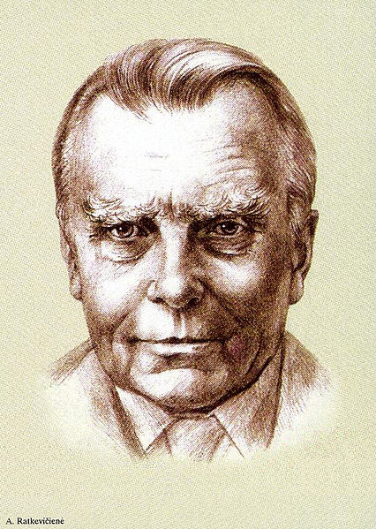Regulamin konkursu plastycznego „Namaluj Miłosza…”

**§ 1. Postanowienia ogólne**

1. Organizatorem konkursu jest Publiczna Szkoła Podstawowa im. Jana Pawła II w Kuczkach-Kolonii.
2. Przedmiotem konkursu jest wykonanie pracy plastycznej, będącej ilustracją wiersza Czesława Miłosza lub jego fragmentu.
3. Celem konkursu jest przybliżenie twórczości Czesława Miłosza, którego Senat RP ustanowił patronem roku 2024 oraz włączenie się w obchody 20 rocznicy śmierci poety.
4. Konkurs trwa od 19 do 29 lutego 2024r.

**§ 2. Uczestnicy konkursu**

1. Konkurs przeznaczony jest dla uczniów klas IV-VIII.
2. Udział w konkursie jest dobrowolny.

**§ 3. Zasady konkursu**

1. Praca plastyczna ma stanowić ilustrację do wybranego wiersza lub jego fragmentu.
2. Organizatorzy proponują wiersze, które mogą stać się inspiracją do wykonanej pracy plastycznej (załącznik 1), ale każdy uczestnik może wybrać swój wiersz lub jego fragment.
3. Praca może być przygotowana w dowolnej technice, w formacie A4 lub A3.
4. Praca powinna być wykonana samodzielnie.
5. Każda praca musi być podpisana na odwrocie imieniem i nazwiskiem uczestnika oraz klasą, do której uczęszcza, a także musi mieć dołączoną treść ilustrowanego wiersza bądź jego fragmentu.

**§ 4. Kryteria oceny prac**

1. Prace należy składać u Organizatorów najpóźniej do dnia 29 lutego 2024r.
2. Komisja Konkursowa powołana przez Organizatora, dokona oceny wszystkich złożonych prac pod względem walorów artystycznych oraz interpretacji tematu według kryteriów:

a. pomysłowość i oryginalność pracy,

b. związek pracy z tematyką,

c. jakość i estetyka wykonania,

d. samodzielność wykonania pracy przez ucznia.

**§ 5. Nagrody**

1. Zwycięskie prace zostaną zaprezentowane na terenie szkoły i na stronie internetowej szkoły.
2. Laureaci otrzymają nagrody książkowe i dyplomy.
3. Wszyscy uczestnicy konkursu otrzymają dyplomy za udział.
4. Nagrody nie podlegają wymianie.

**§ 6. Postanowienia końcowe**

1. Organizatorzy zastrzegają sobie prawo do zmiany terminów konkursu.
2. Prace uszkodzone, zniszczone nie będą podlegały ocenie.
3. Organizatorzy zastrzegają sobie prawo nie oceniania prac, które będą ewidentnym plagiatem (kopią obrazu, rysunku, zdjęcia już istniejącego np. w Internecie lub innych źródłach).

SERDECZNIE ZAPRASZAMY I ŻYCZYMY POWODZENIA!

Organizatorzy:

E. Żaczek-Gregorczyk

S. Ziemba

Załącznik 1

